CONFIGURAZIONE PER RUNNARE IL GIOCO::

Tramite IDE intellij:

1. Importare l’intero progetto;
2. Cliccare sulla configurazione-Aggiungi-Application.
3. Inserire come main class:com.mygdx.game.desktop.DesktopLauncher
4. Inserire come working directory il percorso dove è presente il progetto
5. Inserire in use classpath of module libGDX.desktop.main
6. Inserire in JRE la versione 1.8 di java o la versione 11.

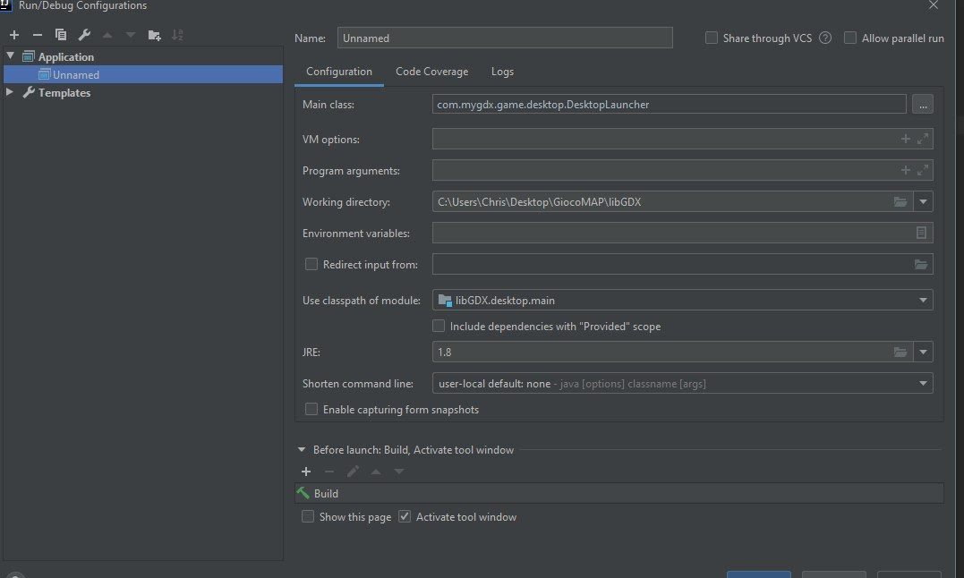

Tramite IDE Netbeans

1. Importare il progetto File-Open Project - Selezionare la cartella ‘GGEZ’ - spuntare su Open Required Projects
2. Posizionarsi in GGEZ:desktop-Source Packages- com.mygdx.game.desktop- DesktopLauncher.java
3. Runnare il DesktopLauncher.java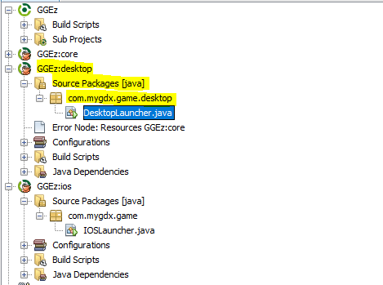

Le classi sono presenti in core/src/…

**PRIMO AVVIO DEL GIOCO:**

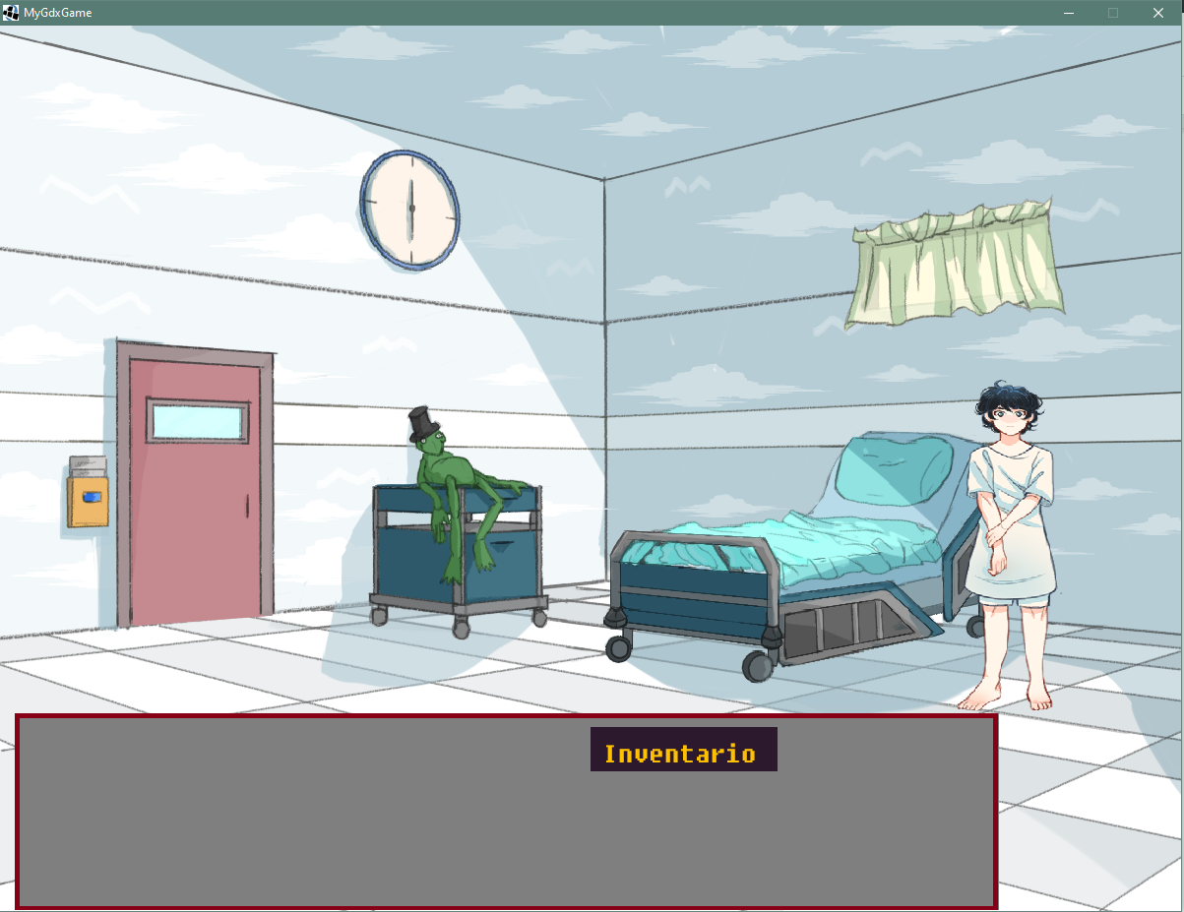

**Questa è la corretta visualizzazione dell’interfaccia di gioco,Se al primo avvio l’interfaccia dovesse apparire diversa da come è presente in questo Screenshot , la prego di cambiare risoluzione dello schermo o le interazioni con l’ambiente non funzioneranno come devono, (il gioco ha una risoluzione base 900 x 1200, le texture sono state impostate per funzionare sulla maggior parte di risoluzioni possibili ma una troppo bassa può causare problemi di visualizzazione)**

**STORIA**:

Il tuo nome è James (o qualsiasi nome il giocatore voglia), 16 anni, sei un paziente dell’ospedale per minori,ormai sono passati anni da quell’incidente... ti svegli nella tua solita camera di ospedale, sembra un giorno come tanti ma qualcosa non quadra...dove sono finiti tutti? …

**COME GIOCARE:**

Abbiamo impostato il nostro gioco come un semplice gioco punta e clicca, il giocatore dovrà cliccare sugli oggetti presenti nei vari scenari cercando di capire come superare i vari livelli attraverso il raccoglimento degli oggetti, la loro combinazione e il risolvimento di un puzzle(descritto dal personaggio del livello), è consigliabile non spammare di click e leggere più di una volta tutti i dialoghi.

**(per scorrere il testo dei dialoghi cliccare sull’area grigia sotto i dialoghi)**

**ATTENZIONE SPOILER SU COME SUPERARE I LIVELLI:**

-

-

-

-

-

-

-

-

-

-

-

-

-

-

-

-

-

-

-

-

-

-

-

-

-

-

-

-

-

-

-

**Livello 1,**Ospedale:Prendere la chiave che si trova nel comodino accanto al letto, posizionarsi sulla porta e premere USA.

**Livello2**, Foresta: Trovare la fionda che si trova nella cassetta di sabbia (accanto al bambino) prendere la prendere (accanto al grosso albero), combinarli per creare la fionda caricata, posizionarsi sul pallone e premere RACCOGLI e tornare dal bambino, parlarci e andare sul cartello che indica un sentiero.

**Livello3**,Laboratorio: Trovare patata che si trova accanto al dottore, bulloni che si trovano nel cestino, circuito situato nel robot rotto ed il liquido che si trova nella capsula.

Combinare seguendo questo ordine: patata + circuito = patata con chip, patata con chip + bulloni= patata scientifica, patata scientifica + liquido= patata alimentata.Parlare con il dottore, fare usa sulla macchina